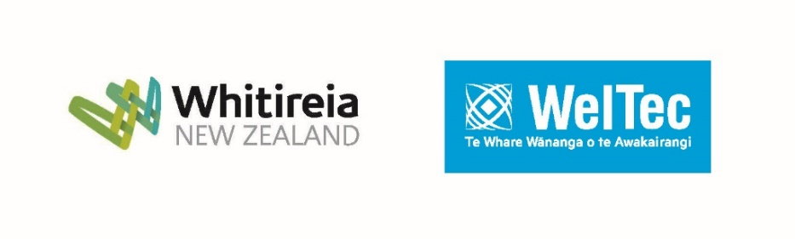

设计、开发和评估促进c#编程入门课程的积木编程语言

参与者知情同意书

我已经阅读了关于这个研究项目的信息表，并了解它是关于什么的。我所有的问题都得到了满意的回答。我明白我可以在任何阶段要求获取进一步的信息。
该项目已被Whitereia&WelTec伦理和研究委员会审查和批准。
我知道：
- 我参加这个项目是自愿的。
- 在提交问卷之前，我可以自由退出而不产生任何后果。
- 本人同意参与测试和完成调查问卷。
- 任何原始数据，例如，入学信息表、答卷、问卷，将在研究完成后立即销毁，但研究所依赖的其他数据[例如电子成绩单]可在安全存储中保存至多5年，5年之后将被销毁。在学生研究的情况下，所有的数据将在研究者获取学位后被销毁。
- 如果我在参与过程中经历了任何情绪上的不适，研究人员将为我提供适当的安慰，以及在需要时我可以获得进一步支持的外部支持组织的名称。
- 我参加这个项目不会得到报酬。
- 项目的结果可能会被公布，但我的个人身份信息将被保护，任何个人信息将保持机密。

本人同意参与测试和完成问卷。
本人同意参加这个项目。

(参与者手写签名)

(参与者姓名) (日期) 2023年1月 日

(研究者手写签名)


(研究者姓名) 杨中科 (日期) 2023年1月3日

如有任何问题，请通过电子邮件zhong.yang01@whitireianz.ac.nz向杨中科、通过电子邮件Minjie.Hu@weltec.ac.nz向Minjie Hu或通过电子邮件向教学创新与研究主任兼伦理与研究委员会主席Fiona Beals博士提出research@wandw.ac.nz

